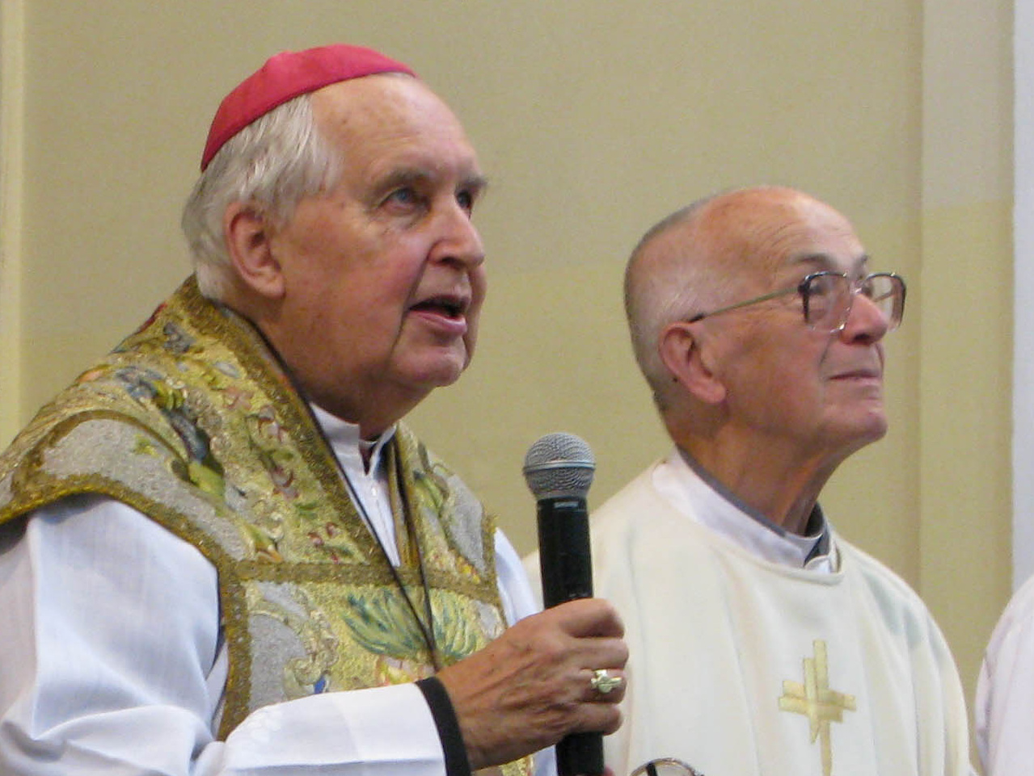
„Já jsem vzkříšení a život.
Kdo věří ve mne, i kdyby umřel, bude žít.“
(Jan 11,25)

15. ledna 2011 se českolipská farnost rozloučila

s Otcem Janem Chmelařem.
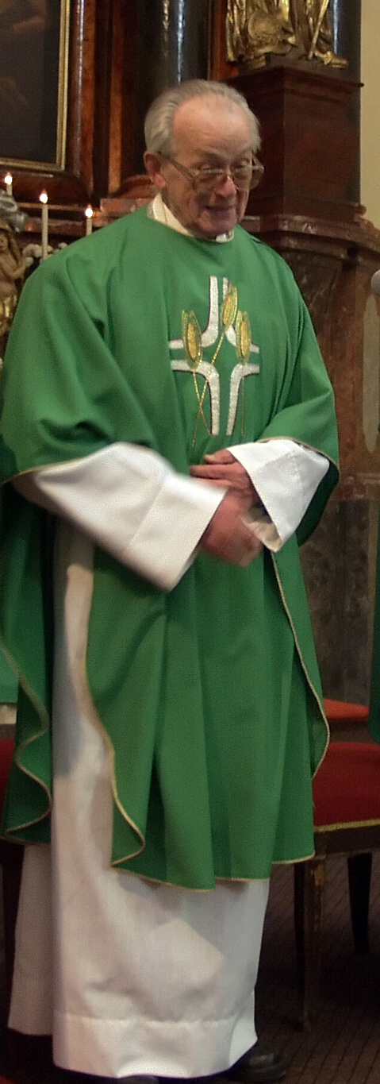

Pohřební mši svatou sloužil litoměřický biskup Mons. Jan Baxant. Pohřbu se zúčastnili duchovní z širokého okolí a mnoho farníků.
Otec Jan měl srdce otevřené,
přátelské k lidem i k Pánu Bohu
- a odtud - pěkné vztahy
k lidem i k Pánu Bohu.
A věděl i o naději, která ho nese
a přenese přes všechny těžkosti a trápení.
Smrt není jen zánik, nýbrž přechod,
z putování po světě do světa věčnosti.
Na té cestě jej provázejme..
A přidejme květy nevadnoucí,
květy nehynoucí - květy našich živých vzpomínek a modliteb……………

